Enlace: http://www.larepublica.net/app/cms/www/index.php?pk_articulo=44806

En América Central país aún mantiene el primer lugar
Costa Rica lidera en agua potable
Tratamiento de líquidos residuales es principal obstáculo en la evolución de la nación

Costa Rica comparte los puestos más altos con Argentina y Brasil con una cobertura de agua potable del 97%, Uruguay, Barbados y Belice son los únicos países que los superan.
El principal reto en tema de aguas para Costa Rica es mejorar el plan de tratamiento de alcantarillados.
Los gobiernos latinoamericanos, al igual que el resto del mundo, reconocen las necesidades que sus países viven frente al tema del agua y llamaron a la población a cuidar ese recurso natural, con motivo del día mundial de este preciado líquido la semana anterior.
Las cifras expresan el porcentaje nacional de cobertura de agua potable en Centroamérica, basadas en los últimos datos de la ONU actualizados en diciembre.
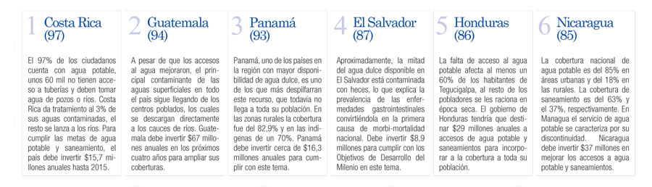
Silvia Pardo
spardo@larepublica.net

